Exercice n°1 :
- Représenter graphiquement les signaux suivants :

;
- Classifier les signaux précédents.
- Quelle est la particularité des signaux f, G , w et H ? justifier.
NB : L’énergie est conservée quel que soit le domaine de présentation selon Parseval ; TF indique la transformée de Fourier (passage du temporel vers fréquentiel).
Exercice n°2 :
- Exprimer le signal en fonction des signaux seulement.
- Exprimer le signal en fonction des signaux seulement.
- Simplifier les signaux suivants :
; ;
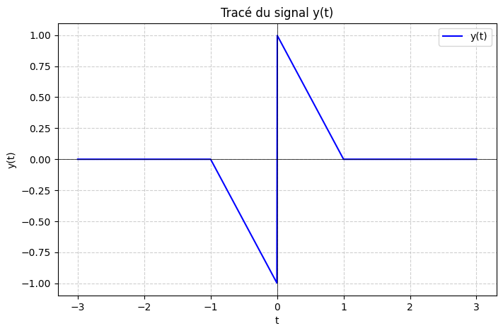
Exercice n°3 : Soit la représentation graphique des signaux suivants :
- Classifier ce signal.
- Déterminer l’expression analytique du signal
- Calculer son énergie
- Peut-on exprimer ce signal en fonction des signaux usuels :Ramp et échelon
- Comment peut-on transformer y(t) en signal périodique ) justifier (Déterminer l’opération et la fonction utilisée)

Exercice n°4 :
- Déterminer la partie paire et impaire des signaux suivants :
- Représenter graphiquement les parties paires et impaires des signaux suivants
Exercice n°5 :
Soient les représentations graphiques des signaux s1(t) et s2(t)
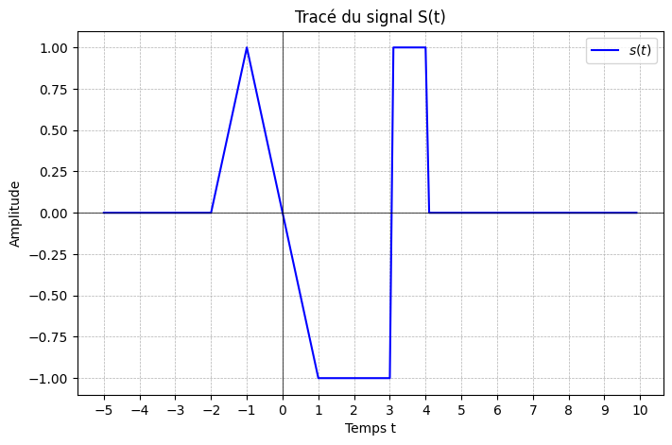
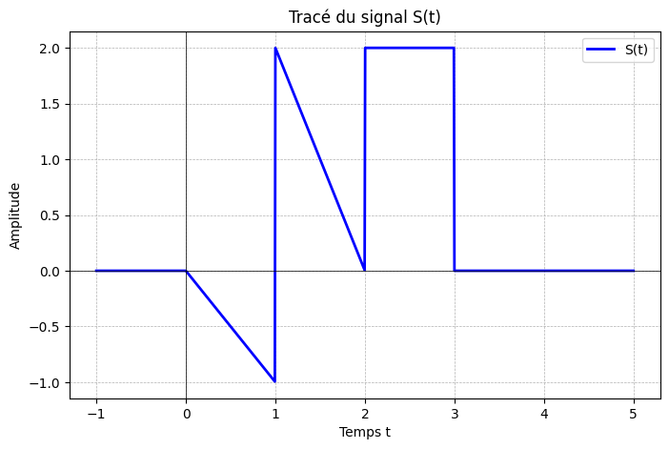

v
- Déterminer l’expression analytique pour chaque signal s1(t), s2(t)
- Calculer leurs énergies et déterminer leurs classes.
- Exprimer les signaux en fonction d’échelon unité / Rampe.
Exercice n°6 :
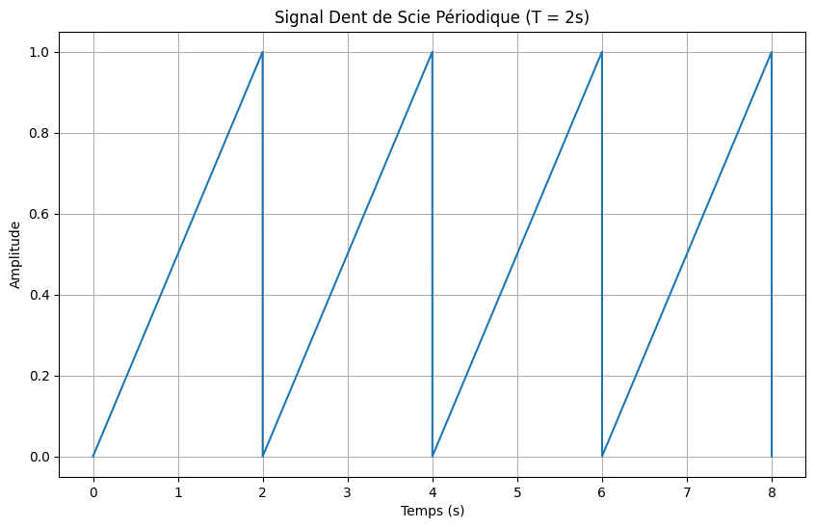
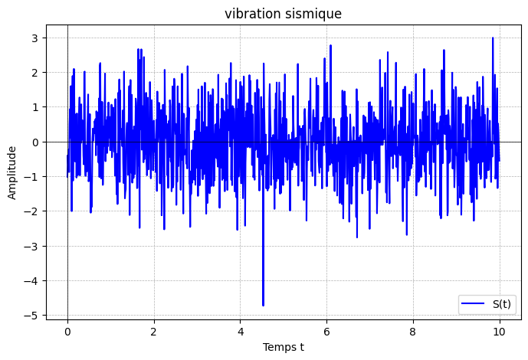
- Classifier les signaux suivants :

- Trouver la représentation de Fourier complexe du signal dentaire (à faire)

